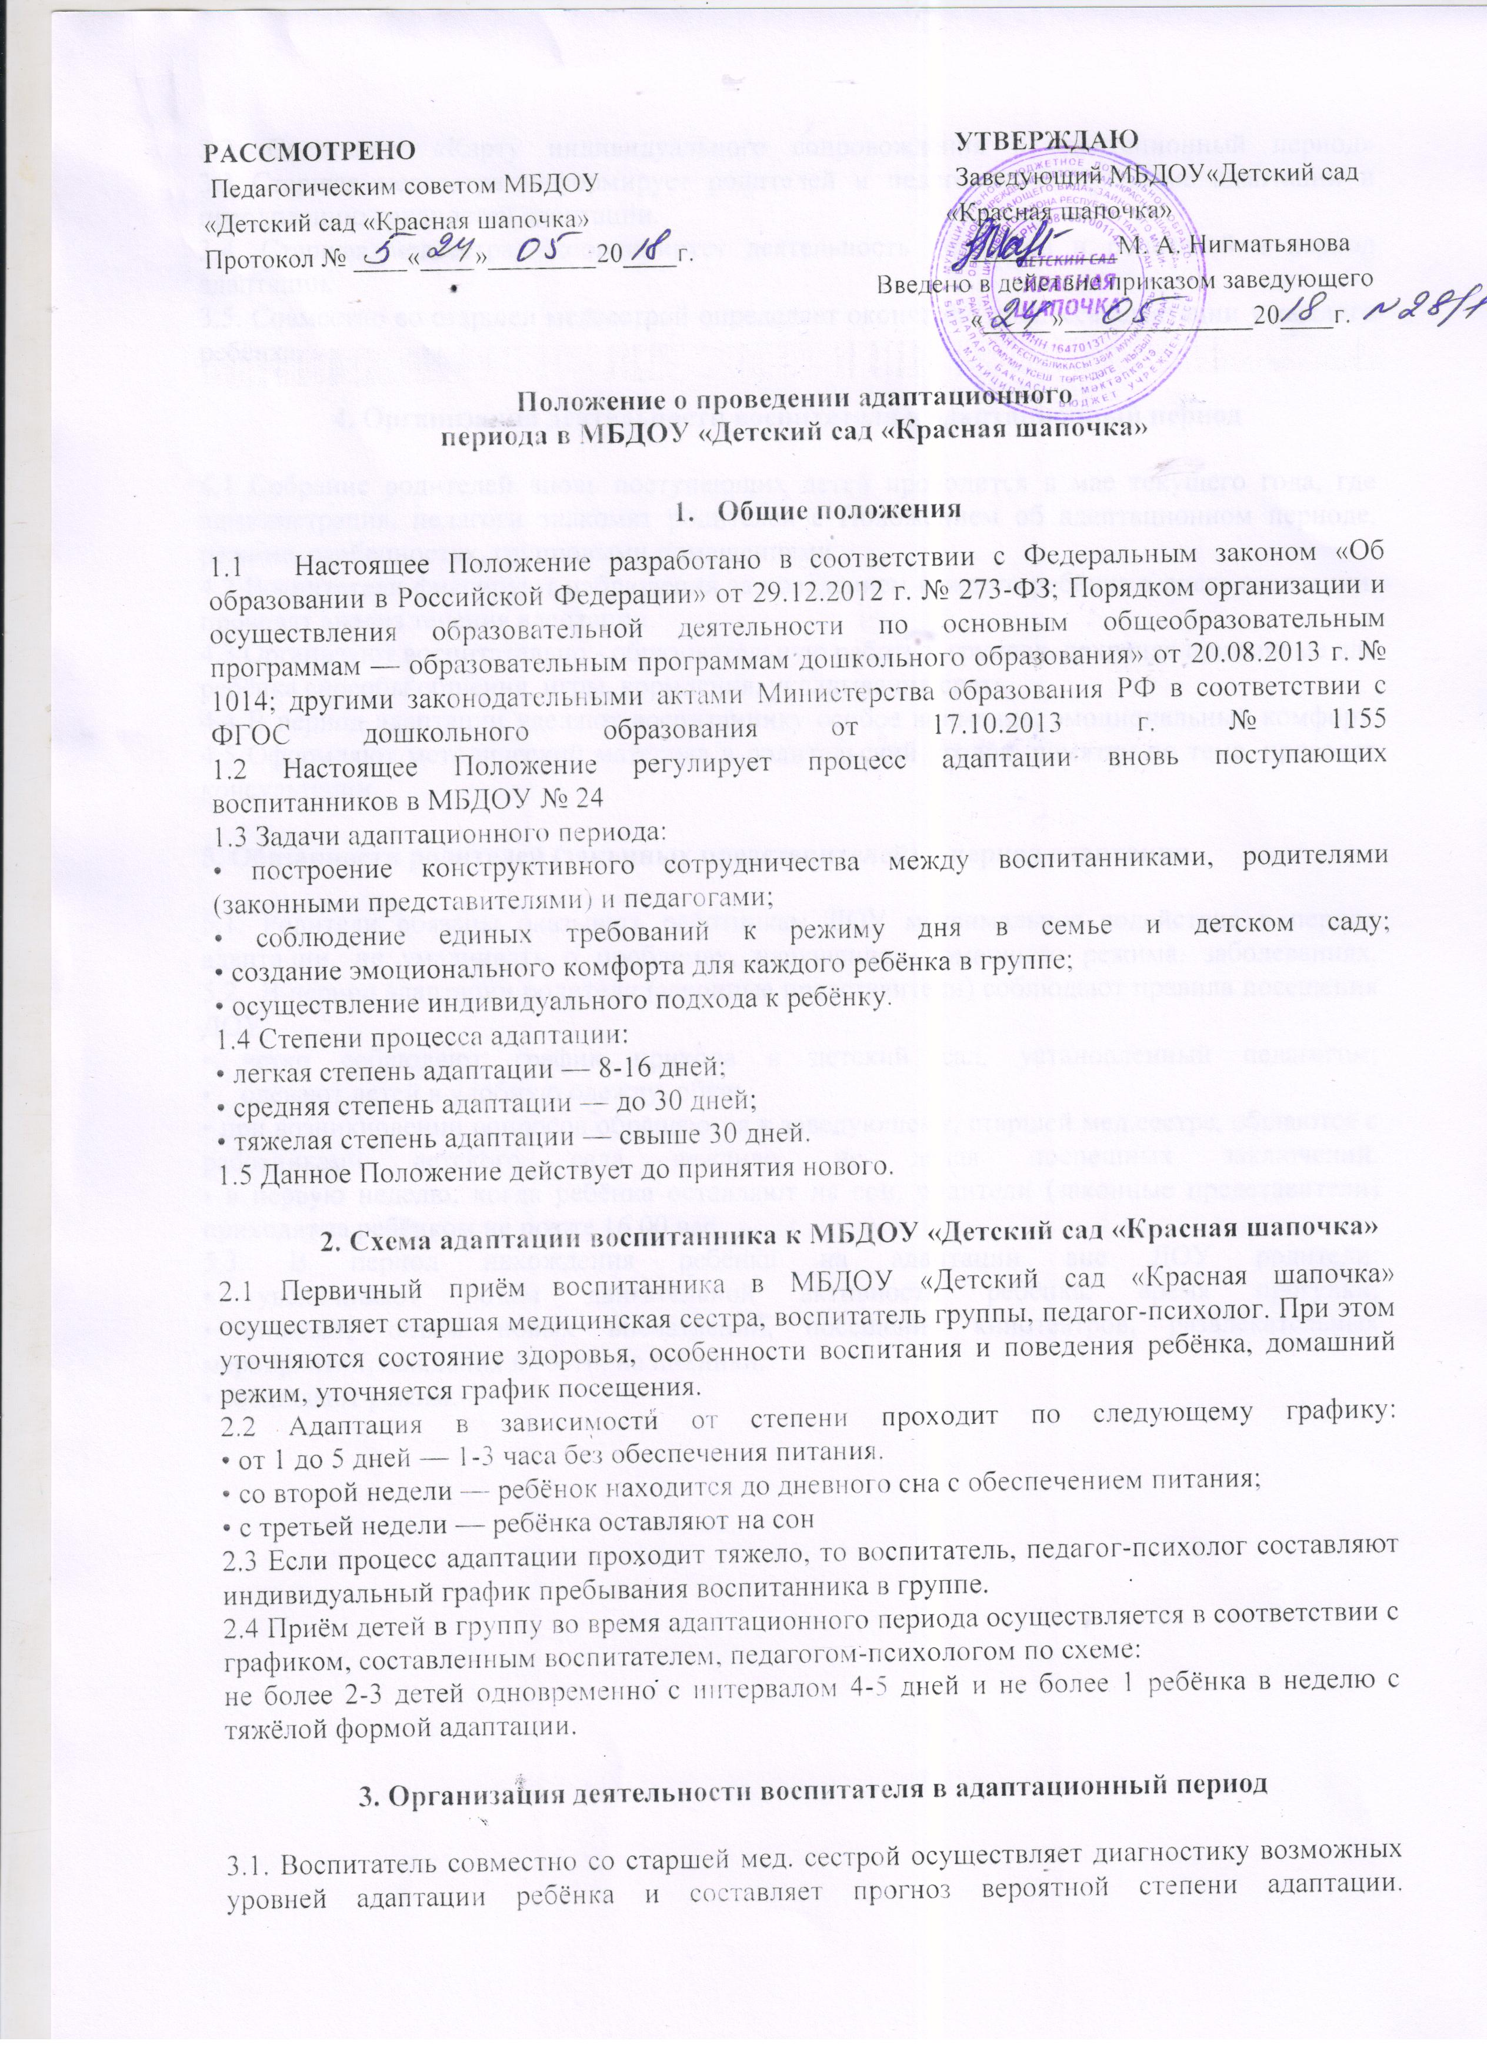
3.2. Составляет «Карту индивидуального сопровождения в адаптационный период»
3.3 Старшая медсестра информирует родителей и педагогов по проблеме адаптации и преодолению трудностей адаптации.
3.4. Старшая медсестра координирует деятельность педагогов и родителей в период адаптации.
3.5. Совместно со старшей медсестрой определяет окончание процесса адаптации у каждого ребёнка.
4. Организация деятельности воспитателя в адаптационный период
4.1 Собрание родителей вновь поступающих детей проводится в мае текущего года, где администрация, педагоги знакомят родителей с Положением об адаптационном периоде, режиме, особенностях, групповыми помещениями.
4.2 Воспитатели фиксируют наблюдения за поведением каждого ребёнка в листе адаптации, проводят анализ течения адаптации.
4.3 Организуют воспитательно - образовательную работу в группах, сохраняя привычные для ребёнка способы общения, игры, кормления, укладывания спать.
4.4 В период адаптации уделяют воспитаннику особое внимание, эмоциональный комфорт.
4.5 Оформляют методический материал в родительский уголок, памятки по теме, проводят консультации.
5. Обязанности родителей (законных представителей) в период адаптации
5.1. Родители обязаны оказывать работникам ДОУ максимальное содействие в период адаптации, не умалчивать о проблемах, нарушениях домашнего режима, заболеваниях.
5.2. В период адаптации родители (законные представители) соблюдают правила посещения ДОУ:
• четко соблюдают график прихода в детский сад, установленный педагогом;
• одевают детей в удобную одежду, обувь;
• при возникновении вопросов обращаются к заведующему, старшей мед.сестре, общаются с работниками детского сада вежливо, не делая поспешных заключений.
• в первую неделю, когда ребёнка оставляют на сон, родители (законные представители) приходят за ребёнком не позже 16.00 час.
5.3. В период нахождения ребёнка на адаптации вне ДОУ родители:
• увеличивают объём двигательной активности ребёнка, время прогулки;
• снижают объём новых впечатлений, посещение кинотеатров, развлекательных мероприятий, хождения в гости, на пикники;
• соблюдают режим.

